השאלות

שאלה 1
- מהם מרכיבי השוקולד, לפי המאמר?
קקאו חלב, סוכר ושומן (חמאת קקאו).
(לפי אינפוגרפיקה - תוספות לטעם וריח. זה מתאים למיזוג מידע)
- לפי תרשים 1 - מה ההבדל בין סוגי השוקולד מריר, לבישול, חלב ולבן.
ההבדל הוא בכמות החומרים השונים בשוקולד.
שאלה 2

א ציינו שני יתרונות לאכילת שוקולד המוזכרים בטקסט

הפחתת רגשות כאב ודיכאון / מצב רוח טוב/ אספקת אנרגיה לגוף/
הורדת הסיכון לחלות במחלות שונות כמו לחץ הדם.
שאלה 3

לפי הגר מילר-אלמוג, דיאטנית קלינית :

א. מדוע חשוב להיזהר ולא לאכול שוקולד בכמויות גדולות?
בשוקולד שקונים בחנויות יש כמות גדולה של שומנים וסוכר
ב. כתבו שתי המלצות של הדיאטנית בנוגע לשוקולד.
לאכול מעט ורצוי שוקולד מריר (בלי סוכר)
שאלה 4
מתחת לכותרת הטקסט כתובים שם כותבת המאמר והמקצוע שלה. למה חשוב לציין עובדות אלו?

הכותבת היא כתבת בריאות. המאמר הוא בנושא בריאות וכך זה מגביר את אמינות הטקסט.
שאלה 5

בשנים האחרונות הועלתה הצעה למכור בחנויות רק שוקולד מריר.

א. על איזה מידע בטקסט מתבססת הצעה זו ? השוקולד המריר הוא הבריא מבין כל סוגי השוקולד.
ב. מה תהיה דעת הכותבת על ההצעה? הסבירו את תשובתכם לפי הטקסט
נראה שהכותבת תסכים להצעה כי בכל הטקסט מדובר על יתרונות השוקולד הבריא. עם זאת, כתוב שאפשר לאכול הכל במידה.
ג. מה דעתכם על הצעה זו? נמקו
דעתי היא (על התלמיד לכתוב דעה לכאן או לכאן) ולנמק.

שאלה 6

במשפטים הבאים - הקיפו עובדה או דעה ליד כל משפט.

עובדה/דעה: רוב האנשים לא אוהבים לאכול שוקולד מריר.

עובדה/דעה: במחקר מצאו שנוער אוכל הכי הרבה שוקולד יחסית לשאר קבוצות הגיל.

עובדה/דעה: שוקולד מריר בריא יותר מאשר שוקולד לבן.

עובדה/דעה: ישנה ילדה בכיתתי שאוהבת רק שוקולד עם פצפוצים.

שאלה 7 : השוואה

חלק א: לפי התרשים ״צריכת שוקולד חלב ושוקולד מריר״

- מהו השוקולד שמעדיפים רוב אוכלי השוקולד?

רוב אוכלי השוקולד מעדיפים שוקולד חלב (אפשר להוסיף סיבה: הוא יותר טעים)
מי קבוצת הגיל שאוכלת הכי הרבה שוקולד מריר?
המבוגרים (אפשר להוסיף סיבה: הם מודעים יותר לבריאות)

לאור התרשים, כתבו משפט השוואה. השתמשו במילת השוואה (לעומת זאת, ואילו, בדומה ל, בניגוד לכך)
למשל: בני נוער אוכלים 88% שוקולד חלב בשנה לעומת 71%של מבוגרים מעל גיל 45. (אפשרי להוסיף מסקנה - כלומר, בני נוער אוכלים יותר שוקולד חלב מאשר המבוגרים)
- כתבו מסקנה אישית שלכם על פי הנתונים בתרשים.
אני מעדיפה לאכול שוקולד חלב/מריר מאשר מריר /חלב.

שאלת השוואה: חלק ב:

לפי התרשים ״ כמות שוקולד שנצרכה ביום בבריטניה, לפי גיל״

- מי קבוצת הגיל שאוכלת הכי הרבה שוקולד ביום?

קבוצת הגיל שאוכלת הכי הרבה שוקולד ביום הם בני נוער בגילאי 11-18
- לאור התרשים, כתבו משפט המשווה בין אכילת שוקולד של נוער לבין קבוצת גיל אחרת. השתמשו במילת השוואה (לעומת זאת, ואילו, בדומה ל, בניגוד לכך)
בני נוער בגילאי 11-18 אוכלים פי 3 שוקולד לעומת מבוגרים מעל גיל 65.
- כתבו מסקנה אישית שלכם על פי הנתונים בתרשים.
לדוגמא: במשפחה שלי הילדים אוכלים הרבה שוקולד וחטיפי שוקולד לעומת ההורים שלי וסבא וסבתא שאוכלים די מעט שוקולד.

שאלה 8:

מהי המטרה העיקרית של כותבי הטקסט?

1 להראות את ההבדלים שיש בין בנים לבנות בנושא שוקולד.
2 ללמד איך להכין שוקולד.
3 להציג תוצאות סקר על אכילת שוקולד בישראל.
4 למסור מידע בנוגע לבריאות בעקבות אכילת שוקולד.

שאלה 9: לשון :

- מצאו בטקסט שני שמות עצם, שני תארים ושני פעלים.

שמות עצם: חוקרים, שוקולד....
תארים: מעולות, חיוביות, טוב....
פעלים: פרסמו, מרכיב, אומרת, ירוויחו....
בינוני פעול: מרכיב, מכיל, מכילה...
שם פועל: לייצר, לחסום, לשפר, לאכול, להמשיך...
שם פעולה: אכילה, הכנה (הכנת),

ב. השלימו את הטבלה (לגבי פעלים)

הפועל | שורש | גוף | זמן
מורחים | מ.ר.ח | מדברים, נוכחים, נסתרים | הווה
נחשף | ח.ש.פ | נסתר | עבר
תלבש | ל.ב.ש | נסתרת | עתיד

שאלה 10 עיינו בטבלה וענו על השאלה:
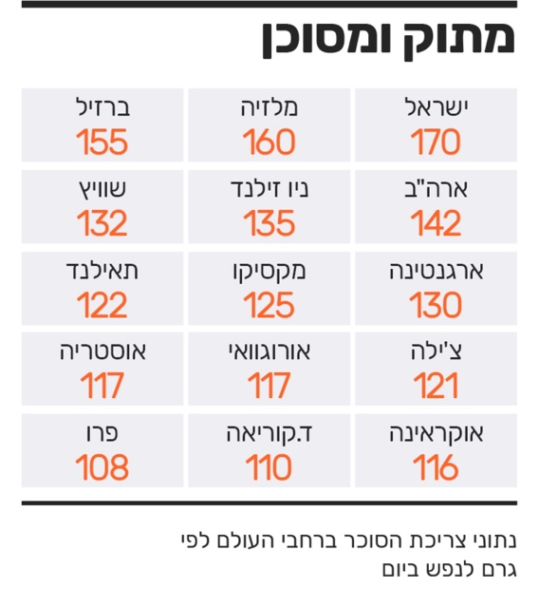
אנשים הרוצים לעבור למדינה בה אוכלים הכי הרבה פחות סוכר -
לאיזו ארץ כדאי להם לעבור, לפי הטבלה ? הסבירו את תשובתכם.

כדאי לעבור לפרו שם אוכלים הכי פחות שוקולד בשנה. בדרך זו הם ישמרו על בריאותם.

שאלה 9:
לפניכם תיאור של שני מצבים שבכל אחד מהם באה לידי יתרון של אכילת שוקולד .
לתמר היה מצב רוח לא טוב והיא הייתה עצובה קצת.
חברתה יעל הציעה לה לאכול קצת שוקולד כדי לשפר את מצב הרוח.

מה היתרון של השוקולד במקרה זה?
שיפור מצב הרוח.
באיזו פסקה בטקסט תמצאו יתרון זה?
- פסקה שניה. ב. פסקה שלישית. ג. פסקת סיום

הדיאטנית הציעה לסבא לאכול שלוש קוביות שוקולד מריר בכל יום, בגלל לחץ דם גבוה. סבא שאל אם אפשר לאכול במקום שוקולד לבן.

מה היתרון של השוקולד במקרה זה?
מעט שוקולד מריר בכל יום עוזר להורדת לחץ הדם.
באיזו פסקה בטקסט תמצאו יתרון זה?
- פסקה שניה. ב. פסקה שלישית. ג. פסקת סיום
מה לדעתכם ענתה הדיאטנית לסבא על שאלתו?
עליו לאכול שוקולד מריר (רצוי בלי סוכר). שם נמצאים החומרים הפעילים שיעזרו לבעיה.

שאלה 11: על אלו מהנושאים הבאים יש מידע בטקסט ועל אלו אין?

איך מייצרים שוקולד
קטיף
קוטפים מהעץ את תרמילי הקקאו, המכילים פולי קקאו. מפרידים את הפולים מהתרמילים. לאחר מכן, קולים וממיינים את הפולים.
טחינה וערבוב
הפולים הקלויים עוברים טחינה ממושכת תוך חימום עדין. התוצאה היא נוזל סמיך, מר עם הרבה גרגרי קקאו. המשקה מועבר למכונה שמועכת את גרגירי הקקאו המרים עד שנוצר נוזל חלק.
הוספת חומרים
בשלב זה מוסיפים למשקה הקקאו את המרכיבים הנוספים (סוכר, חלב, חמאת קקאו או חומרי טעם וריח נוספים כמו וניל, קוקוס וכו׳) לפי סוג השוקולד הרצוי.
טימפור
השלב האחרון הוא חימום וקירור של השוקולד עד שנוצר השוקולד שאנו מכירים.
לאחר שלב זה, השוקולד מוכן למזיגה לתבניות ליצירת טבלאות או לכל שימוש אחר.
(מעובד מ״ויקיפדיה")
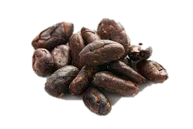

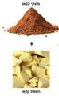

סמנו ליד כל נושא בטבלה אם יש עליו מידע בטקסט שלמעלה.

נושא | יש עליו מידע | אין עליו מידע
1. הארצות המגדלות עצי קקאו. |  | V
2. השלבים של יצור שוקולד. | V
3. יתרונות השוקולד עבור האדם. |  | V
4. החומרים שמוסיפים לקקאו כדי לייצר שוקולד בטעמים שונים. | V
5. נתונים על כמות השוקולד הנמכרת בעולם. |  | v

כתיבת טיעון
לאחר שסיימתם לכתוב, קראו שוב את המכתב.
בדקו אם הבעתם את דעתכם ונימקתם אותה
היטב, אם כתבתם באופן ברור, לכיד ומקושר,
ואם אין שגיאות לשון בחיבור.
יש הטוענים כי יש לא כדאי לאכול שוקולד בכלל. האם אתם מסכמים עם טענה זו?
נמקו את דעתכם (שני נימוקים לפחות). אפשרי (ורצוי) להתבסס על הטקסט שקראתם.
כתבו כ-10 שורות (כ-100 מילים). תוכלו לכתוב טיוטה מאחורי הדף.
........
דוגמא:
פתיחה | שוקולד הוא אחד המאכלים האהובים בעולם. יש מחקרים רבים בנוגע לאכילת שוקולד. הם חוקרים מה היתרונות והחסרונות של השוקולד ומהם סוגי השוקולד המומלצים.  לדעתי לא טוב לאסור על אכילת שוקולד בכלל וזאת ממספר סיבות.  ראשית, המחקרים השונים מראים שיש לשוקולד השפעה טובה על הבריאות. למשל בטקסט כתוב ששוקולד יכול להפחית רגשות כאב ודיכאון, תורם למצב רוח טוב, מספק אנרגיה לגוף ומוריד את הסיכון לחלות במחלות שונות כמו לחץ דם.  שנית, שוקולד הוא טעים וכמו שאומרת הדיאטנית בטקסט הנאה היא חשובה וכדאי לאכול שוקולד. אני אוהב מאוד שוקולד עם אגוזים.  לאור מה שכתבתי אפשר לראות שחשוב וגם מהנה לאכול שוקולד ולכן כדאי לא לאסור על אכילתו. המלצת המומחים היא לאכול שוקולד במידה קטנה ובעיקר שוקולד מריר, שהוא פחות טעים אבל יותר בריא.
דעה

נימוק

נימוק

מסקנה והמלצה

